Муниципальное автономное учреждение дополнительного образования
«РЯЗАНСКИЙ ГОРОДСКОЙ ДВОРЕЦ ДЕТСКОГО ТВОРЧЕСТВА»

Освоение нового инструмента «Гусли звончатые»,
применение его на практике в условиях
детского народно-стилизованного ансамбля

методическая разработка

Колтовская Галина Борисовна,
концертмейстер высшей квалификационной категории

Рязань, 2024
Аннотация
Данная методическая разработка посвящена теме освоения нового инструмента «Гусли звончатые», способам игры и применению его в процессе учебной и концертно-исполнительской деятельности в условиях детского народно-песенного коллектива. В работе также освещается история возникновения различных видов гуслей.
Настоящая методическая разработка адресована концертмейстерам и руководителям детских коллективов фольклорного и народно-песенного исполнительства, может быть полезна для всех, кто интересуется музыкой. Содержание работы может оказать помощь тем, кто хочет расширить музыкальный кругозор и научиться играть на гуслях.
Источником практического опыта является концертмейстерская работа на гуслях в народно-стилизованном ансамбле «Вениз» (Руководитель Ломова Н.И.), МАУДО «РГДДТ».

Автор: Колтовская Галина Борисовна,
концертмейстер Отделения художественного творчества МАУДО «РГДДТ»
высшей квалификационной категории

Оглавление

Пояснительная записка…………………………………………………………...4
1.История возникновения и виды гуслей………………………………………..6
2.Методика освоения инструмента «гусли звончатые»………………………. 11
3.Ознакомление с гуслями и применение в концертной практике детского народно-стилизованного коллектива…………………………………………...16
Список литературы………………………………………………………………18
Приложение...…………………………………………………………………….19

Пояснительная записка
Актуальностью методической разработки является то, что в настоящее время наблюдается большой интерес к изучению культурного наследия России. Исследование и воссоздание быта и традиций русского народа, обращение к древним пластам русской культуры на современном этапе приобретают интерес у значительного количества людей. Детальное изучение и воспроизведение старинных музыкальных инструментов посредством современных технических средств позволяет возродить множество ушедших в историю народных музыкальных инструментов.
Одним из таких инструментов, обладающих уникальным, прекрасным и чистым звучанием, являются гусли. В устных фольклорных и письменных литературных источниках об этом инструменте сказано немало. Но в наше время многие знают о гуслях только из книг и сказаний, ни разу не слышали их звучания и видели только на картинках. В таких обстоятельствах очень отрадно наблюдать, что стараниями мастеров-энтузиастов гусли потихоньку возрождаются и получают распространение. Очень хотелось бы верить, что многие музыканты и любители музыки, дети и взрослые научились бы играть на гуслях, радоваться их великолепному звучанию, пришедшему из глубины веков.
Приобщение к народному искусству с детских лет – очень важная и актуальная задача современности. Изучение устного и песенного фольклора, различных народных обычаев, образцов прикладного искусства – все это создает необходимые условия для разностороннего развития детей. Задача концертмейстера - заинтересовать учащихся звучанием нового инструмента, раскрыть возможности его применения как в повседневной, так и в концертной деятельности.
Мелодичные и звонкие наигрыши гуслей вносят новый колорит, добавляют краски «былинной старины», обогащают общее звучание аккомпанемента. Участникам народно-стилизованного ансамбля «Вениз» очень понравилось звучание гуслей, дети с радостью слушали музыку и исполняли песенно-танцевальные композиции.
Применительно к детскому творческому коллективу можно рассматривать игру на гуслях и слушание музыки как средство художественно-эстетического воспитания подрастающего поколения. Но самым важным фактором является формирование патриотических чувств, национального самосознания, воспитание гармоничной личности.
Цель данной методической разработки: ознакомление педагогов и учащихся с историческими аспектами происхождения различных видов гуслей, с методикой освоения инструмента «гусли звончатые» и возможностей его применения в концертмейстерской практике с детским народно-стилизованным ансамблем.
Задачи методической разработки:
- осветить историю возникновения и развития различных видов гуслей;
- рассмотреть методику освоения инструмента «гусли звончатые», изучить особенности звукоизвлечения и техники игры на нем на начальных этапах обучения;
- проанализировать условия применения гуслей на практике в работе с детским народно-песенным коллективом.
Ожидаемыми результатами использования предлагаемой методической разработки являются:
- приобретение опыта профессиональной концертмейстерской работы в детском народно-песенном коллективе;
- создание плодотворного содружества педагога и концертмейстера народно-стилизованного ансамбля;
- формирование основ педагогического мастерства, создание необходимых условий для художественно-эстетического развития детей.

1.История возникновения и виды гуслей
Гусли – это русский народный струнный щипковый музыкальный инструмент. Он представляет собой деревянный резонаторный корпус с натянутыми над ним струнами. Число струн от 5 до 20, они образуют диатонический музыкальный звукоряд. Гусли относятся к семейству цитр, где многие инструменты из разных уголков земного шара имеют подобное строение и похожие способы игры на них. Изначально было известно два основных вида русских гуслей: крыловидные и шлемовидные. Самые близкие родственники крыловидных гуслей – прибалтийские канклес (литовский), кокле (латышский) и каннель (эстонский), карело-финский кантеле. Шлемовидные гусли (гусли-псалтирь) получили распространение у народов Поволжья – родственные карш (марийский), крезь (удмуртский), кесле (чувашский).
Когда мы слышим слово «гусли», перед нами сразу же возникают образы былинных героев, богатырей и сказителей, образы древней Руси. Сам инструмент является одним из ярких символов глубокой старины. Гусли имеют древнее происхождение, уходящее в глубину веков. Существует легенда, что духовые музыкальные инструменты произошли от тростника, ударные – от камня, а струнные – от натянутой тетивы лука. На древнерусском слово «гусла» - струна, слово «гудеть» обозначает звучать, играть на струнных музыкальных инструментах. Не случайно в русском фольклоре можно услышать выражение «Гусли-самогуды», сказочный инструмент, который играет сам по себе.
В былинах о новгородском гусляре Садко, о Добрыне Никитиче и Соловье Будимировиче часто встречается определение «гусли звончатые» и «гусли яровчатые» (изменённое «яворчатые», сделанные из явора, белого клёна), то есть гусли с ярким и громким звуком, со струнами из металла. В старину струны делались из кишок животных, льняного волокна, конского волоса, поэтому они не могли быть такими звучными, как струны из металла.
Одной из самых древних разновидностей русских гуслей считаются крыловидные гусли (Приложение, рис. 1). Принято считать, что данный тип гуслей сложился на основе кантелевидных прибалтийско-финских гуслей примерно к концу первого тысячелетия. Свое название крыловидные гусли получили не только из-за характерной формы в виде раскрытого крыла птицы, но и из-за наличия открылка – лицевой части корпуса, которая выходила за пределы резонаторной коробки и ряда колков. При музицировании крыловидные гусли располагали на коленях вертикально или под наклоном, открылок создавал опору для левой руки. Такое строение инструмента было обусловлено развитием техники игры аккордами с бряцаньем для исполнения плясовых наигрышей.
Изображение древнего гусляра с 5-ти струнными гуслями можно увидеть на браслетах-наручах конца XII – начала XIII века, найденных в кладе Старой Рязани в 1966г. Такие инструменты, по всей вероятности, изготавливались из цельного куска дерева с передней или задней накладной декой (долблёные). Количество струн на древних гуслях было 5 - 7.
Более поздние образцы инструментов имели раму и две деки (клееные), большее количество струн (до 17 струн), которые располагались веерообразно. Старинные крыловидные гусли настраивались в миксолидийском ладу и звучали обычно на высоте первой октавы. Наибольшее распространение крыловидные гусли получили в северо-западных регионах России, особенно в Псковской и Новгородской областях, где сложилась своя особенная техника игры. Самая нижняя струна служила звуковой опорой – бурдоном, она часто называлась «баском». На длительное звучание нижней струны накладывались остальные звуки мелодии. При приёме игры - бряцанье – правая рука ударяла по струнам снизу-вверх и наоборот, а левая рука заглушала ненужные струны, при этом звучали аккорды. Чем больше струн на гуслях, тем больше можно взять различных аккордов. Впоследствии крыловидные гусли послужили основой для создания академических звончатых гуслей, которые используются в музыкальной практике в настоящее время.
Менее распространённым видом являются лирообразные гусли с игровым окном (Приложение, рис. 2). При раскопках в Новгороде были найдены древние лирообразные гусли XI - XIII веков. Гусли, найденные в 1975 году на Троицком раскопе, знамениты тем, что имеют вырезанную надпись «Словиша». Они имели 5 струн, длина корпуса 83 см, датированы XI веком. На основе этой находки были воссозданы лирообразные гусли, ранее неизвестные.
Исходя из названия, лирообразные гусли относятся к разновидности лиры, имеют некоторые отличия в способах игры, что связано с их формой. В верхней части лирообразных гуслей имеется сквозной проём для доступа пальцев к струнам со стороны корпуса. Струнодержатель является одним целым с верхней декой. Он состоит из двух ушек и стержня, продеваемого в их отверстия. При игре лирообразные гусли можно располагать вертикально.
Еще один распространённый вид гуслей – шлемовидные гусли, или гусли-псалтирь (Приложение, рис. 4, 5). Этот вид гуслей, по мнению исследователей, имеет западноевропейское происхождение, он имеет сходство с инструментом псалтериумом. Шлемовидные гусли также имеют много родственных модификаций у народов Поволжья. На Руси шлемовидные гусли появились в XIV веке. В Новгороде были найдены изображения гудцов (музыкантов), играющих на гуслях шлемовидной формы.
В современном виде гусли-псалтирь имеют две разновидности корпуса: шлемовидную (полукруглую) и трапециевидную. В отличие от крыловидных гуслей, струны натянуты параллельно друг другу. Количество струн – 15 – 20 и более, используется настройка как у крыловидных гуслей. При игре гусли ставят вертикально, или кладут горизонтально. Распространенный способ игры на гуслях-псалтири состоит в том, что на верхних струнах играют мелодию, а на нижних аккомпанемент. Современные инструменты отличаются приятным мягким звучанием, очень мелодичны.
Рассматривая различные этапы российской истории, необходимо заметить, что судьба гуслей была не всегда благоприятной. Например, гусли, как и домры, и гудки (смычковый инструмент по типу скрипки) являлись инструментами скоморохов – музыкантов, плясунов, актёров, потешников и острословов, культура которых достигла расцвета в XII веке. Позже скоморошество подверглось гонениям, многие музыкальные инструменты были сломаны и сожжены, играть на гуслях было запрещено. Несмотря на это, инструмент все-таки каким-то образом был сохранён, но впоследствии гусли были вытеснены более современными инструментами, например, гармонью.
Стараниями музыкантов-исследователей были созданы новые реконструкции и модели гуслей на основе старых, чудом сохранившихся инструментов. Так появились академические звончатые гусли, которые используются в современной музыкальной практике (Приложение, рис. 7). В начале XX века музыкантами О.У. Смоленским и Н.И. Приваловым на основе крыловидных гуслей были созданы ансамблевые разновидности гуслей, используемые в академической музыке. Их отличительной особенностью стало наличие подставки, значительно ускоряющей передачу колебаний от струн к верхней деке. Благодаря этому звучание инструмента стало более громким и насыщенным. Академические гусли звончатые прима имеют 13 - 17 металлических струн толщиной 0,8 – 0,5 мм. Имеют диатонический строй, настройка в тональности ля мажор. Начиная с нижней струны гусли настраивают следующим образом:
- Си малой октавы
- Ре-диез 1 октавы
- Ми 1 октавы
- Фа-диез 1 октавы
- Соль-диез 1 октавы
- Ля 1 октавы
- Си 1 октавы
- До-диез 2 октавы
- Ре 2 октавы
- Ми 2 октавы.
- Фа-диез 2 октавы
- Соль-диез 2 октавы
- Ля 2 октавы.
Кроме переносных компактных разновидностей гуслей существуют стационарные гусли, которые имеют несколько разновидностей. Клавирообразные гусли в виде прямоугольного столообразного инструмента были созданы в XVI – XVII веках на основе крыловидных и шлемовидных гуслей. Они имели хроматический звукоряд. Количество струн 55 – 66. Такие гусли могли иметь только зажиточные горожане и представители духовенства. В XIX веке клавирообразные гусли были конструктивно усовершенствованы и имели фортепианный строй. Струны, которые соответствовали черным клавишам, помещались ниже тех, что соответствовали белым клавишам. Для таких гуслей существовали ноты и имелась музыкальная школа, созданная в начале XIX века Фёдором Кушеновым-Дмитревским.
Щипковые гусли представляют собой большую металлическую раму на ножках. Натянутые над декой струны располагаются на двух уровнях. У инструмента обширный диапазон в 5 октав: от Ля контроктавы до Ля третьей октавы. Струны защипывают, при этом правая рука ведет мелодию, а левая аккомпанемент. Щипковые гусли используются в оркестре русских народных инструментов.
Клавишные гусли были созданы в 1905 году Н. П. Фоминым на основе прямоугольных гуслей (Приложение, рис. 8). Диапазон звучания 4 – 6 октав, имеют фортепианную клавиатуру в количестве 13 клавиш. Нажатие клавиши открывает все струны, которые соответствуют заданному тону. При игре используется педаль, открывающая демпферы струн (по типу фортепианных) для исполнения глиссандо. Левой рукой исполнитель нажимает на клавиши, правой рукой защипывает струны с использованием медиатора или без него. Приёмы игры – арпеджио, глиссандо, пиццикато, от верхнего звука к нижнему. Клавишные гусли используются в оркестре русских народных инструментов как аккомпанирующий инструмент.
2.Методика освоения инструмента «гусли звончатые»
Музицирование, то есть игра на музыкальных инструментах – прекрасное занятие, которое имеет не только художественно-эстетическое значение, но и воспитывает в человеке внимательность, трудолюбие, усидчивость, внутреннюю дисциплину. Для того, чтобы научиться играть на любом музыкальном инструменте, требуются долгие часы тренировок. Чтобы освоить инструмент хотя бы на любительском уровне, нужно регулярно заниматься, вырабатывать необходимые навыки игры.
Гусли звончатые – один из немногих инструментов, игре на котором может научиться каждый! Ведь не случайно гусли – один из древнейших народных инструментов с прекрасным мелодичным звучанием. Одной из особенностей современных гуслей является долгий, продолжительный звук. Поэтому даже если просто защипывать струны, у любого из нас могут получиться интересные звуковые сочетания. Таков секрет этого любимого народного инструмента. Поэтому очень хотелось бы надеяться, что многие обратят на гусли свое внимание и захотят научиться на них играть.
Гусли звончатые имеют деревянный корпус, металлические струны, струнодержатель и колки (Приложение, рис. 9). Корпус состоит из нижней (более тонкой) и верхней (более толстой и массивной) резонансной деки, которые соединены между собой рамой. Верхнюю деку делают из резонансной ели, на ней находится резонаторное отверстие, подставка, порожек и планка с колками. Нижнюю деку делают из клена, ольхи, березы. Внутри к декам приклеиваются деревянные бруски-планки, которые равномерно распределяют звуковые колебания и предотвращают деформацию корпуса инструмента, так как натяжение металлических струн очень велико.
Академические гусли звончатые прима (17-ти струнные), техника игры на которых будет рассмотрена в данной работе, имеют достаточно большой размер (84 см в длину и 32 см в высоту во верхней деке) и весят около 6 кг. Инструмент довольно тяжелый, поэтому при ознакомлении с ним детям младшего школьного возраста необходимо располагать его на столе, на удобной для игры высоте. Необходимо отметить, что на сегодняшний день существуют гусли меньшего размера, с небольшим количеством струн и более легкие по весу. Они также обладают приятным мелодичным звучанием и могут стать любимым инструментом детей младшего возраста. На первых этапах знакомства с гуслями для того, чтобы легче запомнить расположение струн и аппликатуру аккордов, лучше располагать гусли горизонтально на коленях или сидя за столом.
Прежде, чем начать заниматься на гуслях, необходимо знать, что придется столкнуться с некоторыми специфическими особенностями. При освоении игры на инструментах с металлическими струнами существует одно очень неприятное обстоятельство, которое многих останавливает в самом начале освоения таких инструментов. При соприкосновении с металлом во время игры на пальцах возникают мозоли и потёртости, достаточно болезненные. Если проявить терпение и не испугаться этого обстоятельства, а продолжать заниматься, то с течением времени кожа на подушечках пальцев загрубеет и станет менее чувствительной. Все музыканты сталкиваются с этой проблемой, и главное здесь – чтобы желание научиться играть было сильнее боли и неудобства. Ведь стремление улучшить навыки – это главный путь каждого, кто серьёзно относится к занятиям музыкой.
Основными способами звукоизвлечения на гуслях звончатых являются игра пальцами и медиаторами. Это две совершенно разные техники звукоизвлечения, поэтому инструмент будет звучать по-разному. При игре пальцами получается более мягкий и тихий звук, зато есть большой простор для нюансировки и применения разнообразных тонкостей звучания. При игре медиаторами гусли звучат более громко и насыщенно, при этом качество звука может зависеть от толщины, гибкости и материала, из которого изготовлен медиатор.
С чего же начинать? Прежде, чем приступить к занятиям, необходимо правильно расположить инструмент, чтобы было удобно сидеть, спина должна быть ровной, плечо и предплечье образует прямой угол. Руки не должны быть зажаты, кисти свободны. Все правила постановки корпуса очень важны для того, чтобы не нарушался центр тяжести, чтобы не напрягалась спина, не уставали руки. Правильная посадка – залог успешного музицирования, об этом скажет любой профессиональный музыкант.
Играть на гуслях можно, даже не зная нотной грамоты, то есть по слуху. В таком случае нужно просто знать порядок настройки струн. Многие любители так и играют. С профессиональной точки зрения, выучить азы нотной грамоты всё-таки не помешает, чтобы в дальнейшем расширять репертуар мелодиями, не только подобранными по слуху, но и записанными нотными текстами.
Академические гусли звончатые имеют особенное, веерообразное расположение струн. Промежутки между струнами могут быть различными, поэтому при освоении инструмента нужно очень внимательно отнестись к формированию правильной постановки рук, особенностям аппликатуры, расположению аккордов. Этот этап освоения инструмента сложный и трудоёмкий, требует внимания и терпения. Без него невозможно обойтись при обучении на любом инструменте. Рассмотрим специфику обучения игры на гуслях пальцами, то есть щипком.
Методика первоначального этапа игры на гуслях звончатых состоит в том, чтобы научиться правильно извлекать звуки. Формирование навыков точного и динамически выверенного звукоизвлечения – основа успешного обучения.
1)Необходимо научиться извлекать чистый звук, защипывая разные струны в любом порядке разными пальцами. Основной задачей здесь является то, чтобы извлекать ровно один звук, не задевая при этом соседние струны. При таком способе формируется правильная постановка рук, происходит слуховой контроль.
2)При успешной постановке рук задача музыканта усложняется – нужно научиться нюансировке, контролировать силу звука, учиться играть тише и громче. Это сложный этап, так как физические явления звукоизвлечения (защипывание струны более легко или с большими усилиями) требуют серьезной и долгой работы. В музыкальной практике есть выражение «работать над звуком». Тренировка звукоизвлечения различной степени громкости является основой подготовки к исполнению различных мелодий и других более сложных музыкальных произведений.
Второй этап освоения инструмента – игра мелодий двумя руками. Этот этап включает в себя уже более тонкую и выверенную игру на гуслях, требующую внимания и тренированности.
1)Простой способ игры щипком: бас (левая рука) – простая мелодия (правая рука). Разучивание включает в себя одновременно правильное воспроизведение звука, ритмическую точность и динамическое разнообразие. На первоначальных этапах игра в медленном темпе, по мере разучивания темп можно ускорить.
2)Освоение арпеджио щипком каждой рукой отдельно, затем соединить. Игра арпеджио – чрезвычайно полезный навык для выработки координации движения. Арпеджио на разных трезвучиях, входящих в диапазон гуслей может в дальнейшем послужить прекрасным аккомпанементом, например, для пения с гуслями.
3)Игра ломаного арпеджио (переборы) описанным ранее способом. Еще один вариант в музыкальную «копилку» исполнителя.
Необходимо отметить, что освоение второго этапа игры на гуслях уже дает неплохой исполнительский опыт. Усердная работа и интерес к музыке могут быть прекрасным стартом к дальнейшему развитию музыканта.
Все перечисленные способы игры также подходят для звукоизвлечения медиаторами. Основным требованием к игре медиаторами является точное защипывание струн, выверенная динамика, звук не должен быть резким, «металлическим». При использовании медиаторов необходимо следить, чтобы кисти рук не были зажаты.
Третий этап освоения инструмента, расширяющий технические возможности и формирующий исполнительские навыки музыканта – это освоение старейшего способа игры на гуслях – бряцание. При бряцании пальцы левой руки ставятся аккордами на струны, тем самым заглушая ненужные звуки. Правая рука играет глиссандо, вверх и вниз. При бряцании лучше использовать медиатор, так как играя без него, можно очень сильно натереть пальцы правой руки.
На всех вышеизложенных этапах освоения игры на гуслях рассматривалась позиция, когда гусли расположены горизонтально (на коленях или на столе). При таком способе нижняя дека заглушается и гусли не дают полноценного звучания. Музыканты, имеющие опыт игры на гуслях, держат их на коленях вертикально, с наклоном. Таким образом инструмент звучит ярче, струны вибрируют более продолжительно, дают больше обертонов. Освоить такой способ игры непросто, он требует внимательности и аккуратности звукоизвлечения. Хорошо освоив игру в горизонтальном положении, можно приступать к игре в наклонном положении. При этом визуально меняется расположение струн, руки находятся в другом положении, поэтому приходится начинать освоение техники игры сначала, с самого первого этапа обучения.
Освоив различные способы звукоизвлечения, можно получить необходимые для музицирования навыки. Базовые знания и умения создают основу для дальнейшего совершенствования музыкального мастерства. В жизни музыканта аксиомой является самая простая установка – «чем больше занимаешься, тем лучше получается». Трудолюбие и усидчивость всегда помогают преодолеть сложные моменты, а умение играть на таком прекрасном, удивительном инструменте, как гусли звончатые, всегда будет источником радости, восхищения близких, подарит хорошее настроение!

3.Ознакомление с гуслями и применение в концертной практике детского народно-стилизованного коллектива
В жизни детского народно-стилизованного коллектива происходит много интересного. Концерты, конкурсы, познавательные экскурсии, участие в различных мероприятиях делает жизнь учащихся разнообразной и полной впечатлений. Дети занимаются с удовольствием и интересом, растут и развиваются в художественно-эстетическом направлении. Одним из важных воспитательных факторов народно-стилизованного детского коллектива является обращение к фольклорным истокам, изучение традиций и обычаев, соприкосновение с народной культурой. Исполнение народных песен и танцевальных движений, яркие русские костюмы – все это служит воспитанию патриотизма и национального самосознания. Важным культурно-просветительским моментом, полным новых впечатлений стало знакомство детей разных возрастных групп с инструментом «гусли звончатые».
Главной целью знакомства учащихся с гуслями и их звучанием было:
1) Заинтересовать детей новым необычным инструментом, имеющим глубокие исторические корни;
2) Ознакомиться с тембром инструмента, пронаблюдать способы игры на нём, добавить звучание гуслей к аккомпанементу баяна;
3) Использовать звучание гуслей в репетиционной и концертной деятельности с учетом их возможностей (имеются ввиду определённые ограничения из-за диатонического строя и использования небольшого количества тональностей).
Первым шагом к достижению поставленных целей стало знакомство с гуслями детей младшего школьного возраста. Они очень заинтересованно рассматривали незнакомый инструмент, слушали небольшие фрагменты гусельных наигрышей. Желающие могли попробовать «сыграть», то есть защипнуть струны и послушать, как они звучат. Много положительных эмоций вызвало исполнение песен из репертуара ансамбля с добавлением аккомпанемента на гуслях вместе с баяном. Дети отбивали ритм на шумовых народных инструментах и пели. Интересное звучание всем очень понравилось, ребята были очень рады.
Подготовка и исполнение песенно-танцевальных композиций с учащимися среднего школьного возраста на мероприятиях, посвященных празднику «Масленица» прошло с большим успехом. Репетиционная работа в классе принесла много новых впечатлений, творческая атмосфера с участием педагога коллектива и концертмейстера-баяниста никого не оставила равнодушным. С первого взгляда было видно, что детям очень нравится, как звучит музыкальный аккомпанемент, обогащенный мелодичными звуками гуслей. Юные исполнители очень старались, особенно яркими стали выступления на сцене.
С учащимися старшей возрастной группы также возникло плодотворное творческое содружество. Так как песенный репертуар старшей группы народно-стилизованного ансамбля содержит ритмические сложности, часто используется быстрый темп, общее звучание плотное и насыщенное, в аккомпанементе гуслей преобладают технические приемы, связанные с быстрым темпом и динамичным звучанием. Исполнение вариаций в аккомпанементе с применением глиссандо, тремоло и традиционного бряцания добавляет общему звучанию ансамбля новые тембровые краски, привносит интересный колорит.
Таким образом, ознакомление учащихся с инструментом «гусли звончатые» на занятиях народно-стилизованного ансамбля и участие в сопровождении песенно-танцевального репертуара внесло новые музыкальные «краски» в повседневную жизнь детей. Плодотворное сотрудничество с педагогом и концертмейстером народно-стилизованного ансамбля дало хорошие результаты и положительные эмоции как у детей, так и у взрослых. Перспективой развития творческого содружества может стать расширение репертуара с участием гуслей, дальнейшее применение этого прекрасного инструмента в репетиционной и концертной практике детского народно-стилизованного коллектива.
Список литературы
1.Гусли // Музыкальный энциклопедический словарь. - Москва: Советская энциклопедия, 1990. - 672 с.
2.Евтушенко Ю.Т. Практический курс игры на гуслях звончатых. – Москва: Музыка, 1989. - 116 с.
3.Князева Н.А. Инструментоведение. Баян, аккордеон и струнные щипковые инструменты: учебное пособие для вузов / Н. А. Князева. - 2-е изд. - Москва: Юрайт, 2024. - 146 с.
4.Кобина Л.И. Инструментоведение. Лекции: учебное пособие для среднего профессионального образования / Л. И. Кобина. - 2-е изд., испр. и доп. – Москва: Юрайт, 2024. - 139 с.
5.Кобина Л.И. Инструментоведение. Лекции: учебное пособие для вузов / Л.И. Кобина. - 2-е изд., испр. и доп. - Москва: Юрайт, 2024. – 139 с.
6.Мехнецов А.М. Русские гусли и гусельная игра. Исследование и материалы. Часть 1 / Российский фольклорно-этнографический центр. Ред.-сост. Г.В. Лобкова. – Санкт-Петербург, 2006. - 88 с.
7.Поветкин В.И. Новгородские гусли и гудки // Новгородский сборник. 50 лет раскопок Новгорода / Под общ. ред. Б.А. Колчина, В.Л. Янина. - Москва: Наука, 1982. - 336 с.
8. Соловьев А.В. Исполнительство на народном инструменте: гусли: учебное пособие для вузов / А.В. Соловьев, Н.А. Князева. - 2-е изд. – Москва: Юрайт, 2022. - 79 с.
Интернет-ресурсы:
https://ru.wikipedia.org/wiki/Гусли
https://snegir.org/post/gusli-muzika-russkoj-dushi/
https://urait.ru/bcode/542954
https://urait.ru/bcode/543236
https://urait.ru/bcode/496595
https://urait.ru/bcode/542254

Приложение
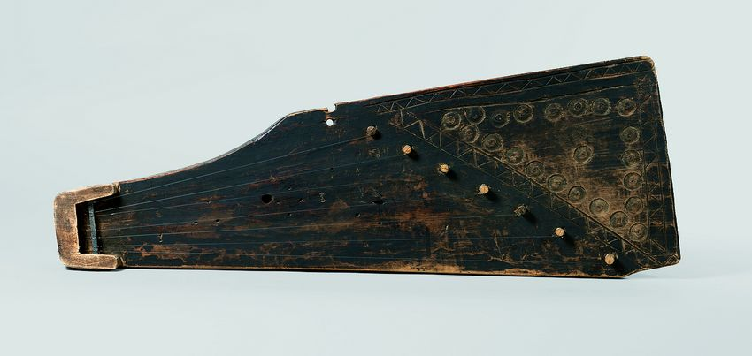
Рисунок 1. Старинные крыловидные гусли
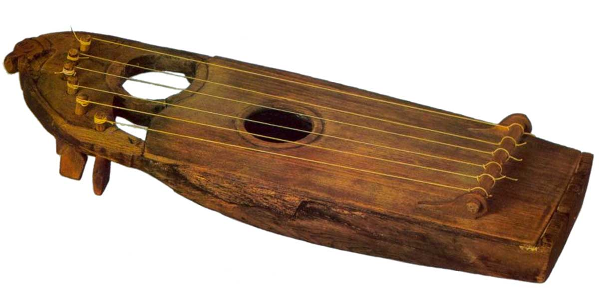
Рисунок 2. Старинные лирообразные гусли
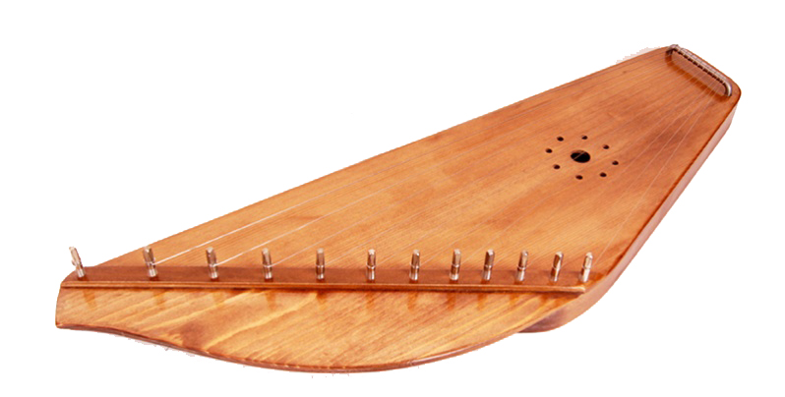
Рисунок 3. Современные крыловидные гусли
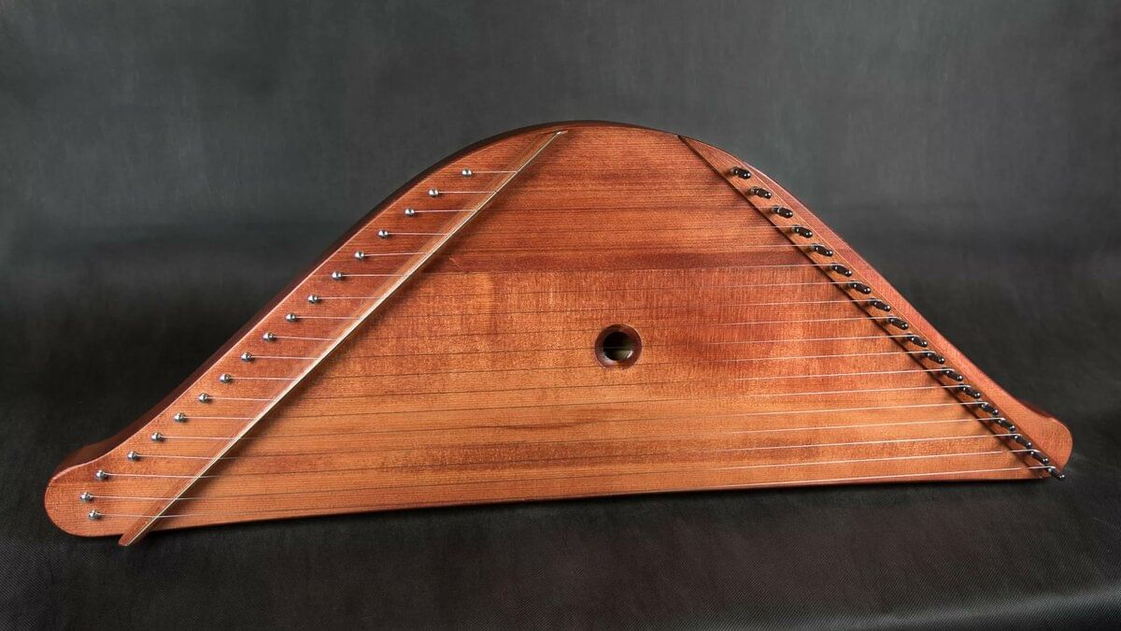
Рисунок 4. Современные шлемовидные гусли
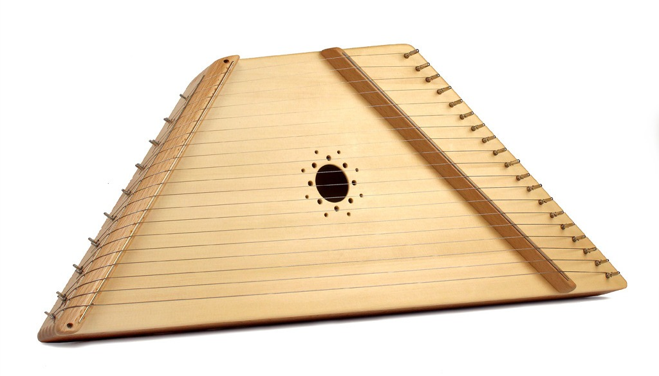
Рисунок 5. Современные трапециевидные гусли
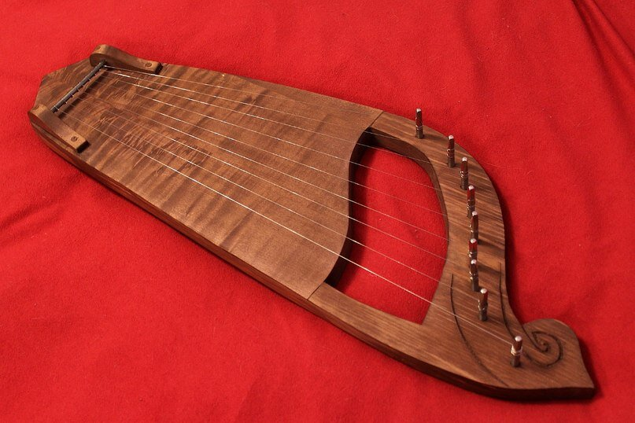
Рисунок 6. Современные лирообразные гусли
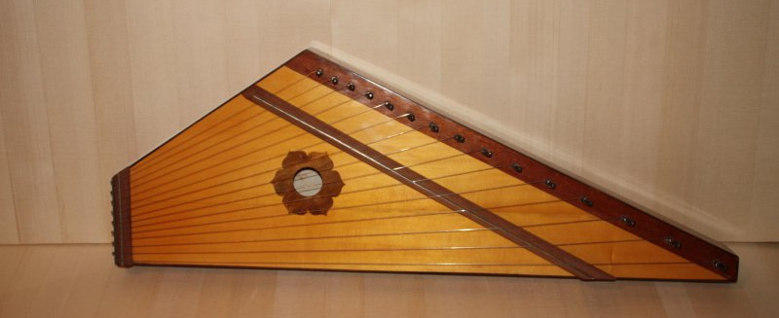
Рисунок 7. Современные гусли звончатые
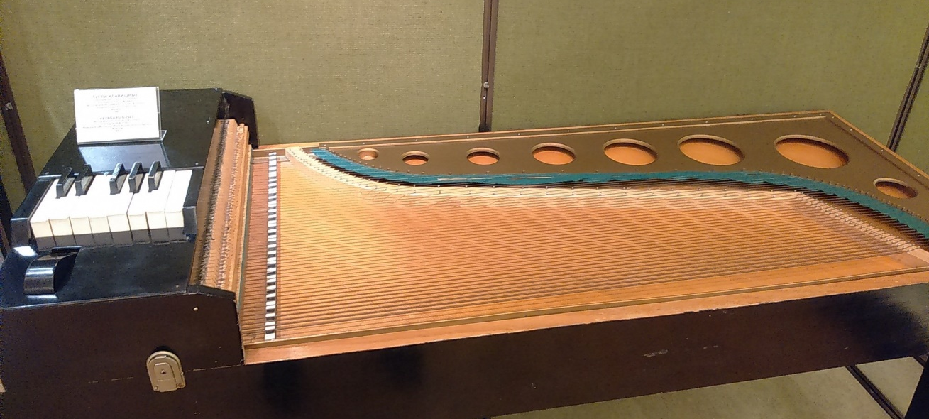
Рисунок 8. Стационарные клавишные гусли
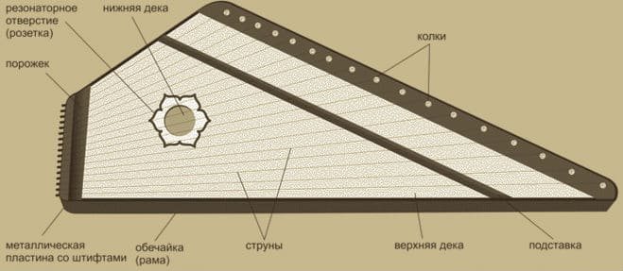
Рисунок 9. Строение гуслей звончатых

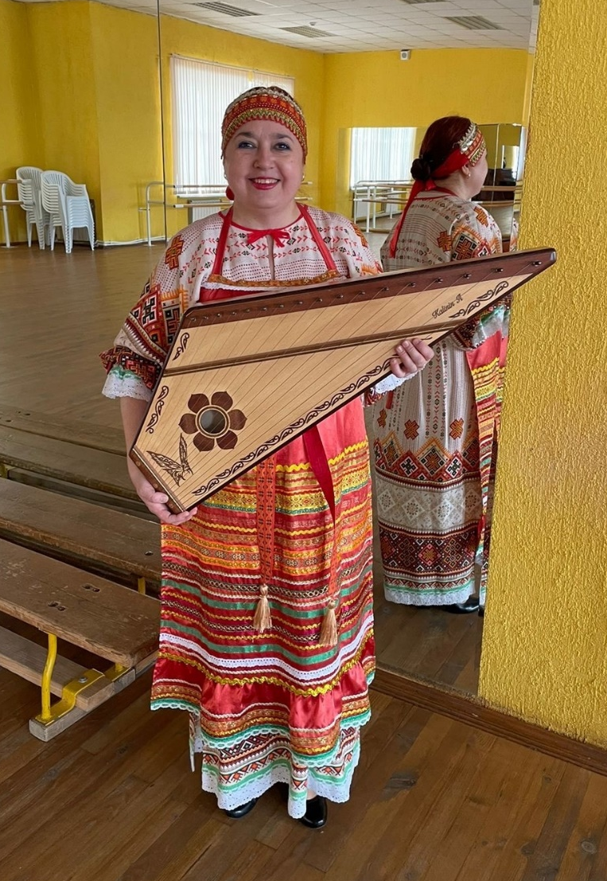
Рисунок 10. Автор методической разработки Колтовская Галина Борисовна со своими гуслями

